Martes
13
de Octubre

Educación Preescolar

Pensamiento matemático

Organizo mi día

Aprendizaje esperado: Identifica varios eventos de su vida cotidiana y dice el orden en que ocurren.

Énfasis: ¿Qué hice en un día?

¿Qué vamos a aprender?

Aprenderás a identificar el orden de las actividades que realizas durante el día.

Es muy importante que recuerdes el orden de las actividades que realizas durante el día, lo que haces por la mañana, por la tarde y por la noche.

Pide a un adulto que te acompañe, él o ella podrán ayudarte a desarrollar las actividades y a escribir las ideas que te surjan.

¿Qué hacemos?

Observa los siguientes videos en ellos podrás identificar qué es lo que hacen por las mañanas, las tardes y las noches niñas y niños como tú y como se ordena tú día.

En la mañana – Dereck
https://youtu.be/DLAKmamF1gU

Ivana lo que hago en la mañana
https://youtu.be/TMJwqxp-oxQ

Cómo pudiste escuchar algunas de las actividades que realizan son:
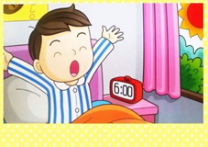
Despertarse

Tender su cama

Desayunar

Lavarse los dientes

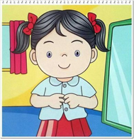
Cambiarse de ropa

Ahora observa las actividades que realizan por las tardes.

Ivana Video rutina
https://youtu.be/COcrTj4gwFg

Ivana Yo hago en las tardes
https://youtu.be/BUOcYa2tyjE

Comer

Lavarse los dientes

Tocar un instrumento

Jugar

¡Ya está quedando ordenado el día! solo faltan las actividades que se hacen por la noche, observa los siguientes videos.

En la noche Klara
https://aprendeencasa.sep.gob.mx/multimedia/RSC/Video/202010/202010-RSC-HZUCrzQVSA-P_8.33EnlanocheKlara.mp4

Valentina Yo en la noche
https://aprendeencasa.sep.gob.mx/multimedia/RSC/Video/202010/202010-RSC-FNb8alwyHs-P_8.33ValentinaYoenlanoche.mp4

Merendar

Lavarse los dientes

Cambiarse de ropa

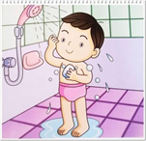
Bañarse

Ir a dormir

Es muy importante que organices tu día, de esta forma te permite aprovechar el tiempo para que realices las actividades que más te gusten y las que son parte de tu vida diaria como pueden ser lavarte los dientes, bañarte, tomar tus alimentos y hacer la tarea.

También te ayuda a saber en qué orden suceden los eventos, recordar qué sucedió primero y que paso después y con qué actividad termino tu día.

Observa y escucha con atención el siguiente video para que al finalizar puedas responder algunas preguntas.

- “Tac, Tic, canciones Once niños”
https://www.youtube.com/watch?v=Wr0VS6E0LXM&feature=youtu.be

- ¿A qué hora despierta el personaje?
- ¿Qué es lo primero que hace cuando se despierta?
- Después de desayunar ¿Qué hace?
- ¿Qué actividad realiza por la tarde?
- Al llegar la noche ¿Qué hace?

Si tienes en casa tu libro Mi álbum preescolar segundo grado pág. 11 “Calendario de la diversión”, Mi álbum preescolar tercer grado pág. 17 “Una semana de actividades” pide a mamá o a papá que te lo den y observen juntos las láminas, ellas te pueden apoyar para registrar las actividades a realizar en casa.

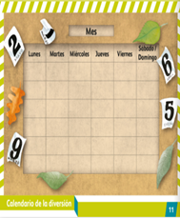
https://libros.conaliteg.gob.mx/20/K2MAA.htm?#page/11

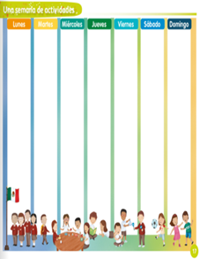
https://libros.conaliteg.gob.mx/20/K3MAA.htm?#page/17

El Reto de Hoy:

Pide a mamá o papá que te ayuden a realizar un registro de las actividades que haces durante la semana, seguramente se divertirán.

¡Buen trabajo!

Gracias por tu esfuerzo.

Para saber más:
Lecturas

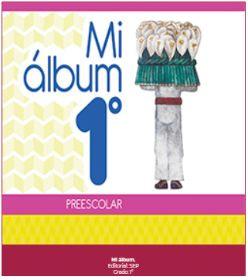
https://libros.conaliteg.gob.mx/20/K1MAA.htm

https://libros.conaliteg.gob.mx/20/K2MAA.htm

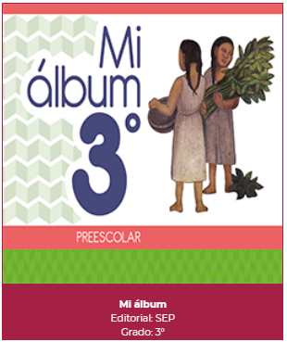
https://libros.conaliteg.gob.mx/20/K3MAA.htm

